**测试结果**

1. **基本测试**

已实现S-DES的基本功能以及加解密一体，输入8bit的数据和10bit的密钥，输出是8bit的密文。

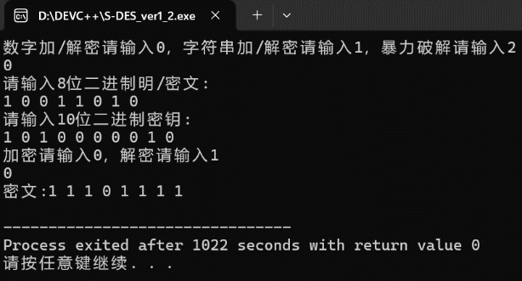加密：

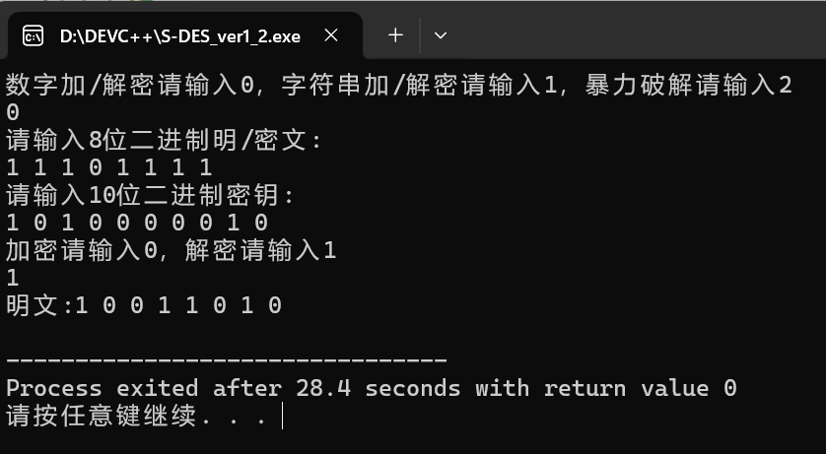

解密：

1. **交叉测试**

查找到某组的明/密文对以及对应密钥如下：

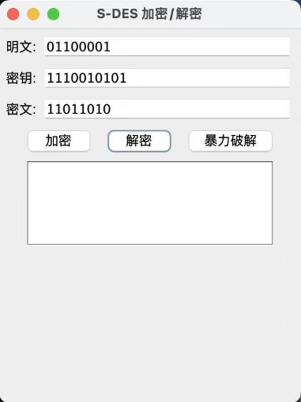

将该明文以及密钥输入，得到的密文结果如下：

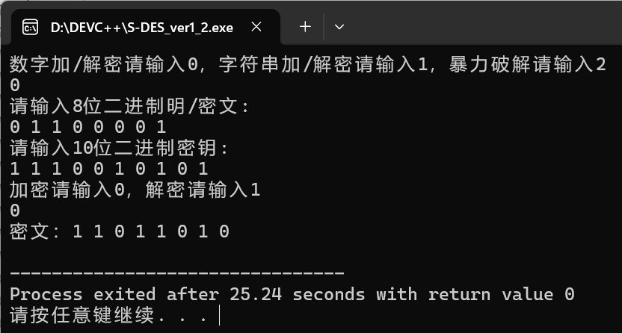

该结果与上图一致，测试通过。

1. **扩展功能**

考虑到向实用性扩展，加密算法的数据输入可以是ASII编码字符串，字符串长度不限。将每个字符进行加密后输出为8bit的密文；进行解密时，分别输入8bit的密文，输出对应的单个字符。

（1）加密：

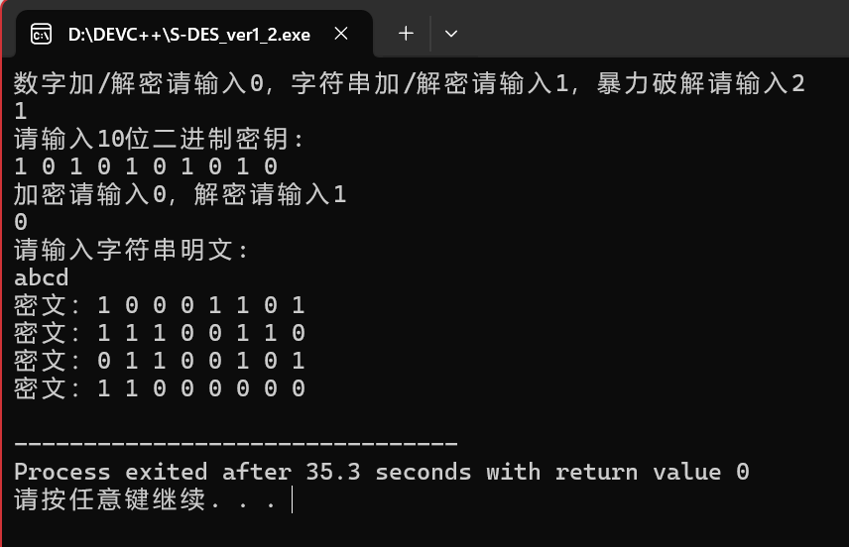

（2）解密：

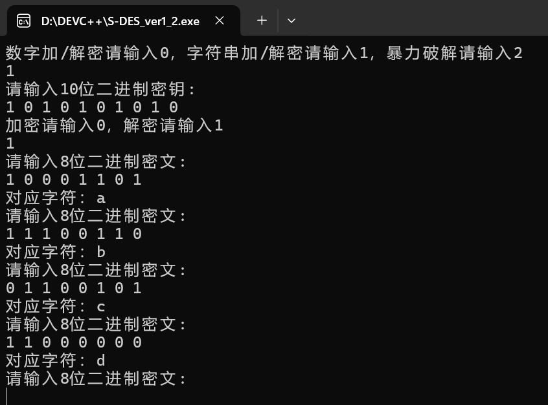

1. **暴力破解**

输入一对明/密文对，程序将遍历所有可能的密钥，将输出所有可能的密钥。并在破解前后输入当前的时间“年-月-日 时-分-秒.毫秒”，计算两个时间的差值，就能得到暴力破解所用的时间。

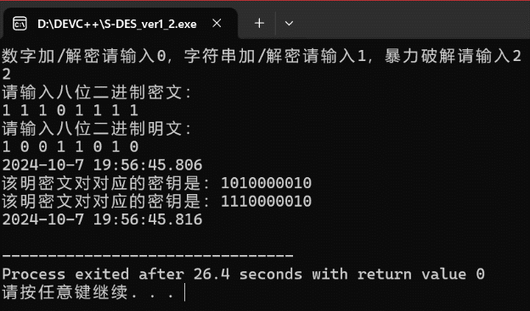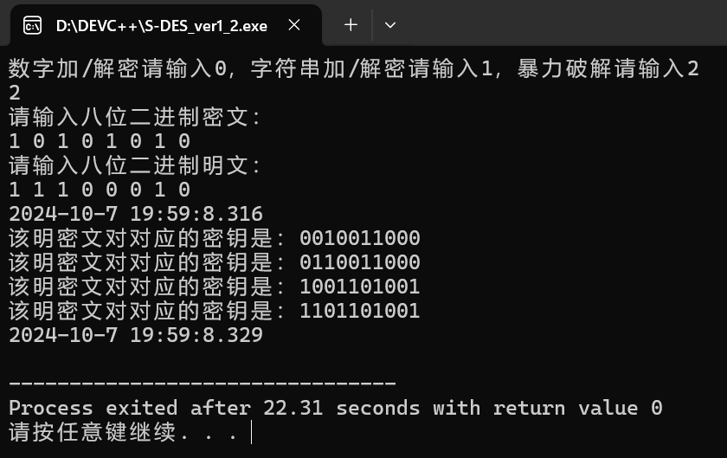

由图可以看出，进行暴力破解加上输出结果的时间，大约只需十二毫秒左右。

**五、封闭测试**

由测试四可知，一对明密文有着不止一对密钥，因此我们输入相同的明文“11100010”，输入不同的密钥进行测试，结果由图下：

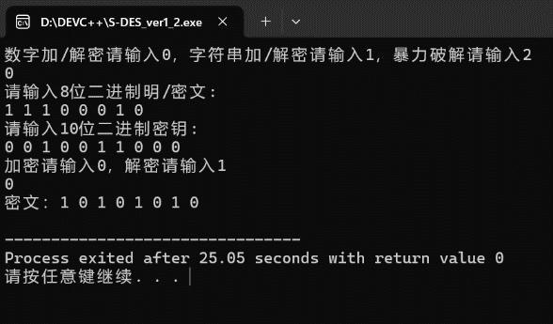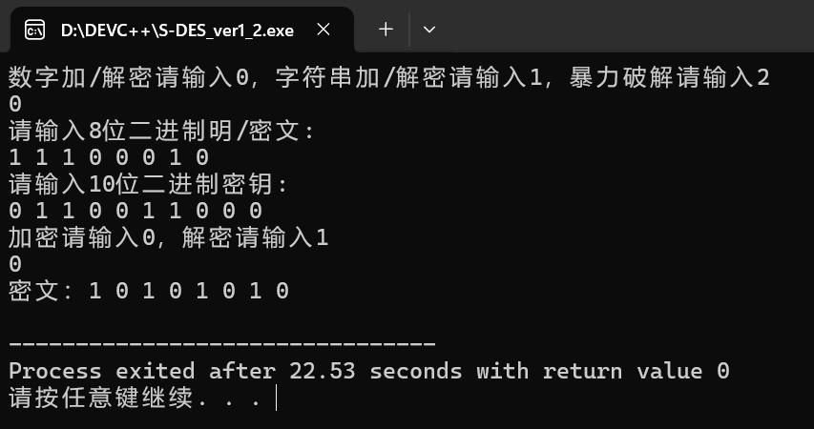

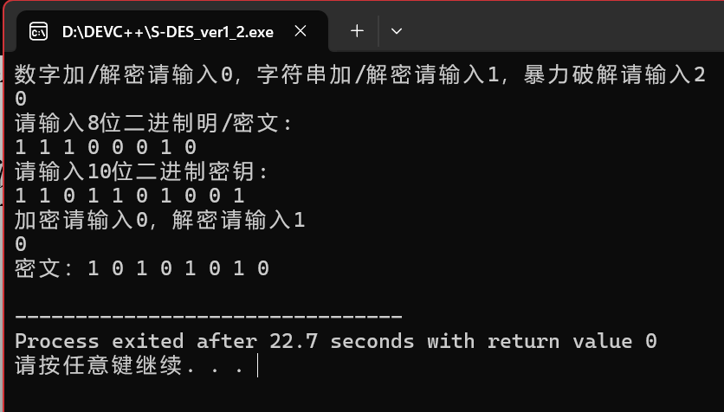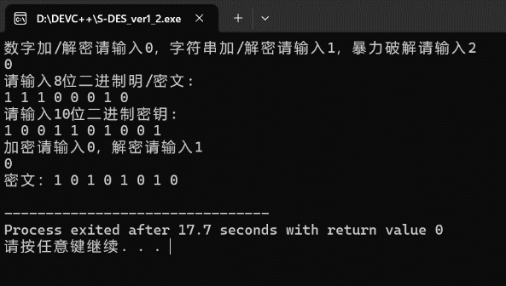

由测试结果可知，输入相同明文，但是输入不同密钥，又可能会得到相同的密文。